LEERBUNDEL 4
Het verdienmodel voor een brood- en banketbakker én chocolatier

Wat is een verdienmodel?
Een verdienmodel is de strategie van een bedrijf om geld te verdienen aan de waarde (het product, de dienst…) die het levert aan de klant. Een verdienmodel helpt bepalen hoe je de waarde die je klant ontvangt omzet in geld wat de klant aan je geeft, dat kan bijvoorbeeld zijn door iets te verkopen (fysiek in een winkel of via een automaat, via het internet…), iets te serveren (dienst), een abonnement af te sluiten,….

Bepalen van het verdienmodel
Om het verdienmodel te helpen bepalen gaat men verschillende dingen na waaravn drie belangrijke de kostenstructuur, inkomstenbronnen en rentabiliteit zijn. Hieronder vind je een uitgebreider hulpmiddel om je verdienmodel te bepalen.
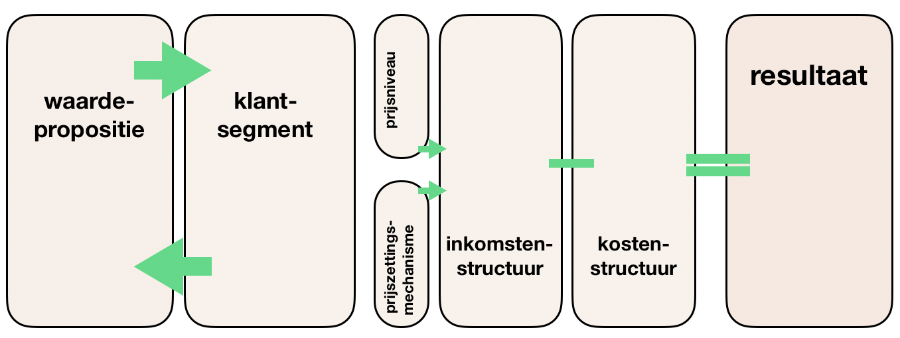

Bepaal het klantsegment
Voor wie werk je of maak je werk? Met het verdienmodel maak je inzichtelijk welk klantsegment je aan wilt spreken (je doelgroep).

Bepaal de waardepropositie(s)
In welke behoeftes voorzie jij je klant? Welke waarde kan je product of dienst voor de klant betekenen? De waarde die jij aan een klant kunt leveren noem je een waardepropositie. Het is de bundeling van producten en/of diensten die ‘een probleem oplossen voor’ of ‘voordelen bieden aan’ je klanten.

Bepaal het prijszettingsmechanisme
Staat de prijs vast of is deze variabel? Wat levert het meest op? Zijn er kortingsmogelijkheden of extra’s voor je klanten? Je kiest voor een prijszettingsmechanisme dat past bij je doelgroep en waardeproposities.

Bepaal het prijsniveau
Hoe hoog wordt de prijs van je product of dienst? Laat je deze afhangen van de kosten die je maakt, van de prijzen van je concurrenten of wat de klant over heeft voor jouw waardepropositie? Denk ook aan het ‘pay-what-you-wish’ principe. Het prijsniveau en het prijszettingsmechanisme stem je op elkaar af.
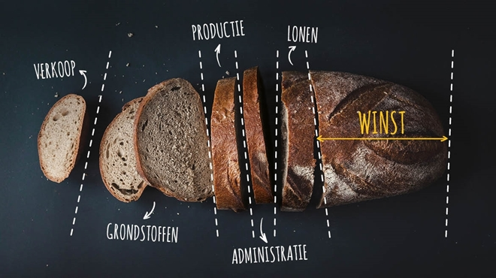
Tips:
- Gratis werken is geen verdienmodel. Doe dat alleen wanneer het onderdeel is van een goede strategie, waardoor het een investering wordt waarmee je op den duur meer inkomsten creëert. Houd wel altijd de kaders van de fair practice code in de gaten. Let op: veel mensen beschouwen ‘gratis’ als ‘niks waard’.
- De prijs van een product of dienst kun je makkelijk vaststellen door te kijken naar de kostprijs of naar het prijsniveau van concurrenten. Maar onderzoek ook wat toekomstige klanten zouden willen betalen voor jouw waardepropositie, want dit kan zomaar hoger uitvallen.


Bepaal de inkomstenstructuur
Door het prijszettingsmechanisme en het prijsniveau vast te stellen krijg je inzicht in de inkomsten van deze waardepropositie. Zijn het eenmalige inkomsten (bijvoorbeeld bij productverkoop) of zijn ze terugkerend (bijvoorbeeld maandelijks). Deze inkomstenstromen maak je concreet en zet je tegenover de kostenstructuur.
Waar komt de winst vandaan?
Verkoop van producten
- Brood & Deegwaren: dagelijkse verkoop van brood, pistolets, viennoiserie.
- Banket & Gebak: taarten, pralines, speciale seizoensproducten.
- Chocoladecreaties: bonbons, chocoladerepen, luxe assortiment.
Innovatieve verkoopkanalen
- Broodautomaten zonder fysieke winkel: zoals jonge bakkers inzetten—geen huur, lagere personeelskosten, 24/7 beschikbaarheid.
- Online verkoop & bezorging: zoals Les Tartes de Françoise met webshop en eigen levering tijdens pandemie .
Waardeperceptie vs. prijs
- Artisans zoals zuurdesembroodd.
- Stijgende energie- en grondstofkosten worden doorberekend, zolang de markt dat toestaat.

Bepaal de kostenstructuur
Wat worden je vaste en variabele lasten? Vaste lasten zijn bijvoorbeeld de huur voor je werkruimte en de kosten voor websitebeheer. De variabele lasten zijn afhankelijk van de productieomvang, denk aan grondstoffen voor een product of specifieke kosten die je maakt voor een opdracht. 
Wat sluipt er allemaal in de kostprijs?
Volgens de meest recente bakkerij-index van Bakkers Vlaanderen vertegenwoordigen de kostenposten voor een gemiddeld brood de volgende :
Kostencomponent | Percentage van kostprijs | Voorbeeld bij €2,94 brood
Algemene kosten (huur, administratie, afschrijving) | 24,8 % | ± €0,73
Energie (oven, verwarming, koeling) | 7,3 % | ± €0,22
Grondstoffen (bloem, suiker, chocolade, room…) | 25,6 % | ± €0,75
Verkooppersoneel | 23,95 % | ± €0,70
Productielonen (bakker zelf, atelier) | 18,32 % | ± €0,54
Totaal | 100 % | €2,94
Deze cijfers geven een goede indicatie van de kostenverdeling, maar elk ambachtelijk bedrijf moet zijn eigen cijfers berekenen, afgestemd op schaal, automatisatie en aanbod.

Rentabiliteit – Wat blijft er effectief over?
Rendabiliteit cijfers
- Uit analyse blijkt dat slechts 25 % van de warme bakkers (met winkel, ≤3 vestigingen) een cashflow > €100.000 per jaar realiseert.
- Toch boekte 81 % van deze vennootschappen in 2022 een positieve cashflow, wat duidt op algemene overlevingskracht.

Risico’s & uitdagingen
- Energiekosten kunnen exponentieel stijgen, zoals een bakkerij die van €5.000 naar €25.000 per maand aan energiekosten zag gaan, waardoor winsten helemaal verdwijnen.
- Grondstoffen zoals suiker, chocolade of bloem zijn recent met 13-25 % gestegen; loonindexeringen tasten marges aan.
- Veel bakkers bevestigen de harde realiteit: lange uren, hoge kostendruk en fragiele marges:
  - “Bakken kost geld: ingrediënten, gas of elek, tijd, personeel… das geen kleine oven, die zuipt elektriciteit of gas”
  - “Voor het brood moet je het niet doen... brood zelf bakken... broodmachines...”

Bepaal je resultaat
Nu heb je inzicht in wat jouw verdienmodel oplevert. Wat is het resultaat van je verdienmodel in leden, gebruikers, klanten en omzet? Is die omzet goed genoeg, zo niet, bepaal dan eerst je omzetdoelstelling en kijk hoe je die kunt bereiken door je prijsniveau aan te passen. En wat is het resultaat min de kosten: je return on investment (ROI), de klantwaardering en de terugverdientijd?
Samenvattend verdienmodel
Element | Toelichting
Kosten | Hoge vaste en variabele kosten—grondstoffen, energie, personeel, huur.
Inkomsten | Verkoop van brood, banket, chocolade; diversificatie via automaten/webshop.
Marge & prijszetting | Doorberekening kosten + marge, maar houdt rekening met marktperceptie.
Schalingsmogelijkheden | Extra omzet via automaten, catering, online verkoop, seizoensproducten.
Rentabiliteit | 75 % haalt marges < €100k cashflow; 25 % draait rendabel met investeerbare surplus.
Risico's | Energiekosten, grondstoffen en loonindex zijn belangrijke drukpunten.
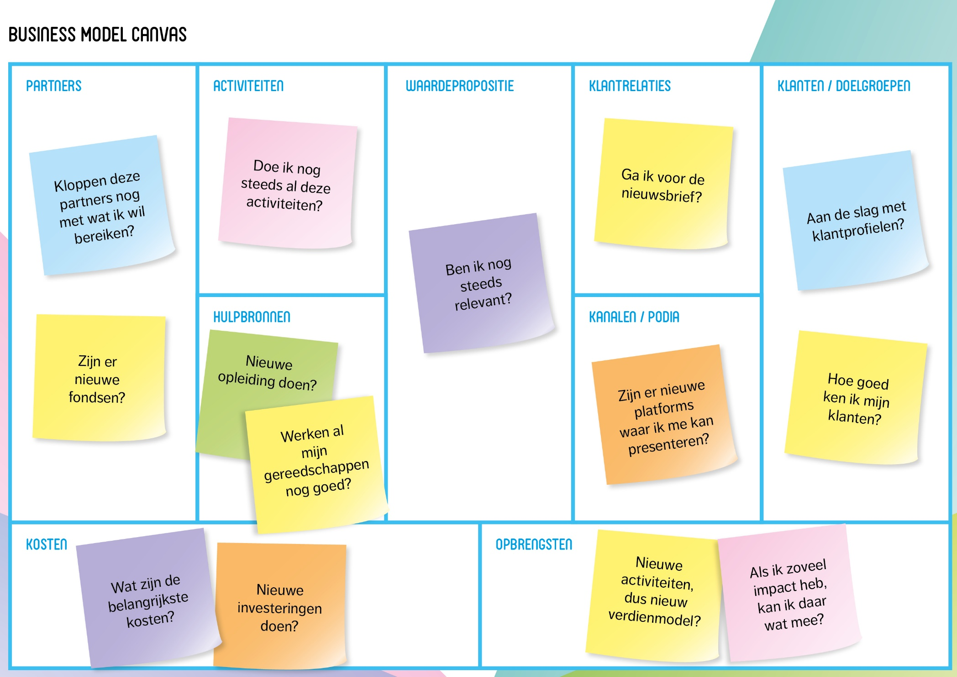

OEFENINGEN
1. Invuloefening – basisbegrippen
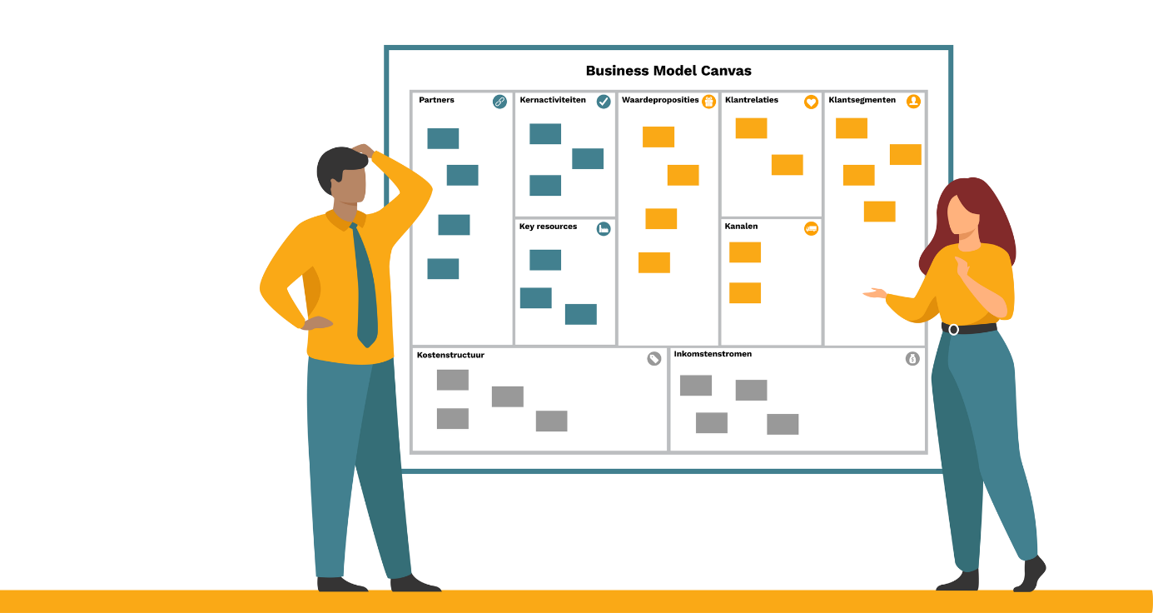 Vul de juiste woorden in:
(waardepropositie, kostenstructuur, inkomstenbron, klantsegment, prijszettingsmechanisme)
- Het onderdeel dat beschrijft voor wie je werkt, heet het ____________________.
- De manier waarop je waarde omzet in geld, heet je ____________________.
- De producten of diensten die waarde creëren voor je klant, vormen de ____________________.
- De manier waarop je je prijs bepaalt (vast of variabel) is het ____________________.
- De vaste en variabele lasten van je zaak samen vormen de ____________________.
2. Meerkeuzevragen
- Wat hoort niet bij de vaste kosten van een chocolaterie?
a) Huur van het atelier
b) Elektriciteitsverbruik oven
c) Websiteonderhoud
d) Afschrijving van de oven
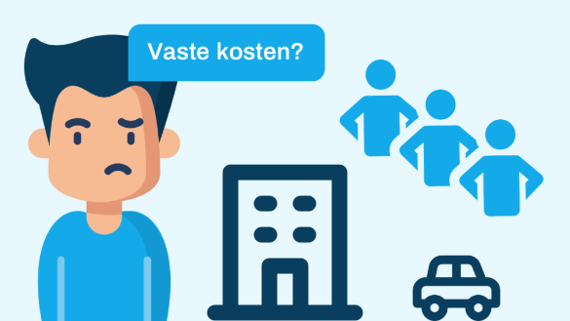
- Welke verkoopvorm hoort bij innovatieve verkoopkanalen?
a) Verkoop via marktkraam
b) Broodautomaat
c) Winkelverkoop
d) Bestelling via telefoon
e) Levering aan lokale scholen
f) Verkoop via webshop


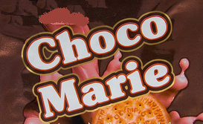
3. Casus “ChocoMarie”
Marie heeft een kleine chocolaterie met webshop.
Ze verkoopt pralines (€15/doos), en haar maandelijkse kosten zijn:
- Huur: €600
- Grondstoffen: €400
- Energie: €150
- Lonen: €850
Vraag:
Bereken haar totale maandelijkse kosten en bepaal hoeveel dozen pralines ze moet verkopen om €500 winst te maken.

4. Casus “Bakkerij De Zonnekorst”
De Zonnekorst heeft een kleine bakkerij met een broodautomaat.
Hun maandelijkse kosten zijn:
- Huur: €800
- Grondstoffen: €700
- Energie: €250
- Lonen: €950
Vraag:
Bereken de totale maandelijkse kosten en hoeveel broden van €3 zij moeten verkopen om €600 winst te maken.
5. Matching – Begrip ↔ Voorbeeld
Koppel elk begrip aan het juiste voorbeeld:
Begrip | Voorbeeld
a) Waardepropositie
b) Kostenstructuur
c) Inkomstenbron
d) Rentabiliteit

Keuze uit:
- Verkoop van pralines via webshop
- Ambachtelijk zuurdesembrood met lokale tarwe
- Energie, huur, grondstoffen, personeel
- Verkoop van brood via een automaat
- Luxe, handgemaakte pralines voor fijnproevers
- Overblijvende winst na aftrek van alle kosten
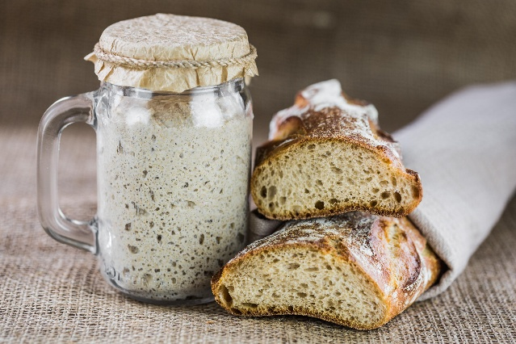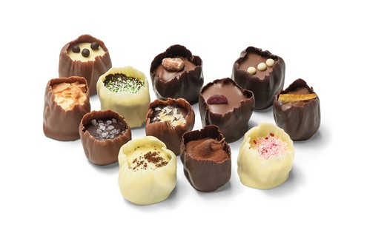
6. Waar / Niet waar
- Gratis proefbroodjes uitdelen is een goed verdienmodel.
- De energieprijs hoort bij de vaste kosten.
- De kostprijs van grondstoffen beïnvloedt de verkoopprijs.
- Slechts 25 % van de warme bakkers heeft een cashflow boven €100.000 per jaar.

7. Berekening – kostprijs brood

Een brood kost €2,94.
De kostenverdeling is:
- Grondstoffen: 25,6 %
- Energie: 7,3 %
- Personeel (totaal): 42,27 %
- Algemene kosten: 24,8 %
Vraag:
Bereken hoeveel euro elk onderdeel vertegenwoordigt (afronden op 2 cijfers na de komma).

8. Open vraag – waardepropositie
Formuleer in 1 à 2 zinnen wat de waardepropositie van een chocolatier/bakker kan zijn.
(Bv. wat maakt jouw producten uniek voor de klant?) (USP = unique Selling Point
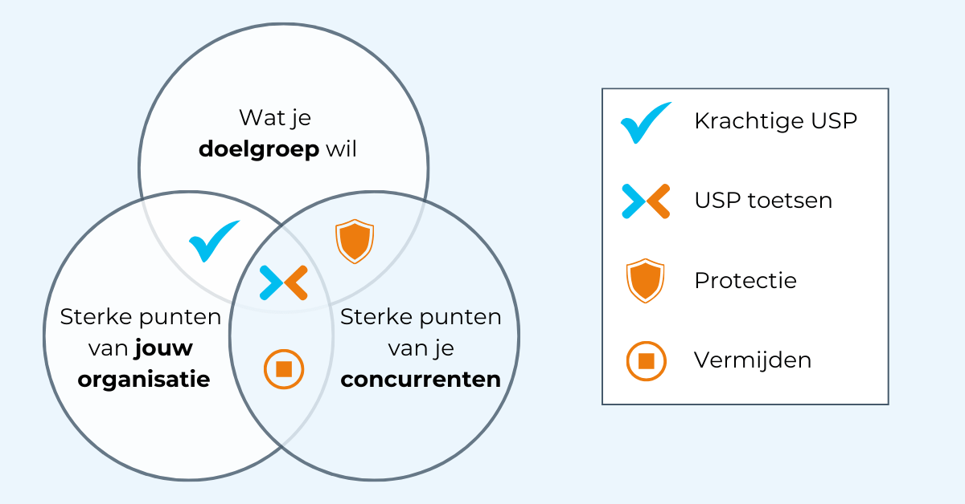
9. Analyse – risico’s
Noem drie grote risico’s of uitdagingen voor bakkers en chocolatiers in functie van het verdienmodel.
10. Creatieve opdracht
Ontwerp kort jouw eigen verdienmodel voor een fictieve chocoladewinkel/bakkerij:
- Doelgroep
- Waardepropositie
- Prijsniveau
- Verkoopkanaal
- Twee grootste kostenposten
Gebruik steekwoorden of een kort schema.
11. Reflectievraag
Waarom is het belangrijk om inzicht te hebben in je kostenstructuur en rentabiliteit als bakker/chocolatier?

✅ VERBETERSLEUTEL
1. Invuloefening
Nr. | Antwoord
1 | Klantsegment
2 | Inkomstenbron
3 | Waardepropositie
4 | Prijszettingsmechanisme
5 | Kostenstructuur

2. Meerkeuzevragen
Vraag | Antwoord
1 | b) Elektriciteitsverbruik oven (variabel)
2 | b) Broodautomaat en f) Webshop

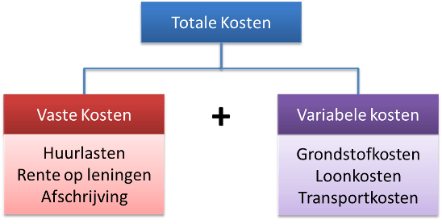

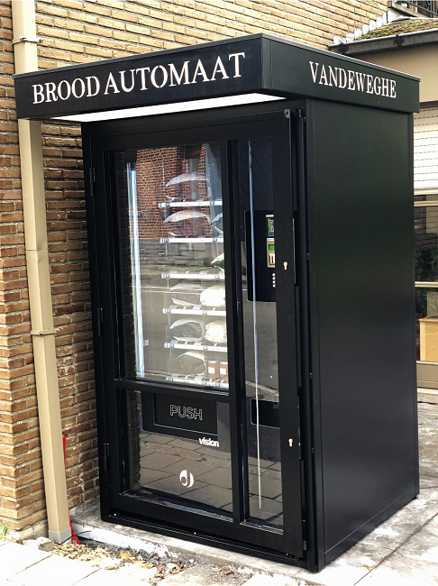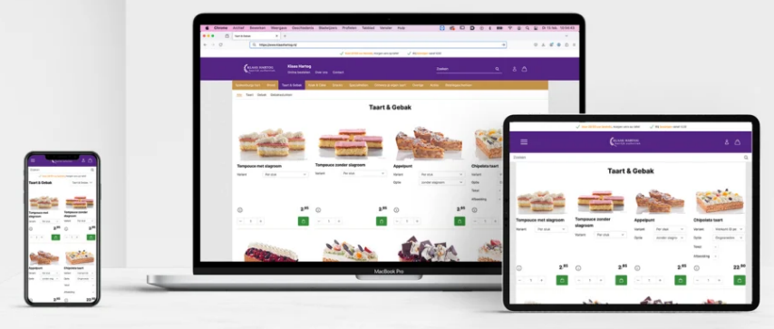

3. Casus “ChocoMarie”
Totale kosten:
- €600 + €400 + €150 + €850 = €2 000
- Winstdoel = €500 → Totale omzet = €2 500
- Prijs/doos = €15 → 2 500 ÷ 15 = ≈ 167 dozen
4. Casus “Bakkerij De Zonnekorst”
- Totale kosten:
€800 + €700 + €250 + €950 = €2 700
- Winstdoel = €600 → Totale omzet = €3 300
- Prijs brood = €3 → 3 300 ÷ 3 = 1 100 broden

5. Matching
Begrip | Antwoord
a) Waardepropositie | 2, 5
b) Kostenstructuur | 3
c) Inkomstenbron | 1, 4
d) Rentabiliteit | 6

6. Waar / Niet waar
Stelling | Antwoord
1 | Niet waar
2 | Waar
3 | Waar
4 | Waar

7. Berekening kostprijs brood
- €2,94 × 25,6 % = €0,75
- €2,94 × 7,3 % = €0,21
- €2,94 × 42,27 % = €1,24
- €2,94 × 24,8 % = €0,73
Controle: Totaal ≈ €2,93 → juist afgerond
8. Waardepropositie
Modelantwoord:
“Ambachtelijke, handgemaakte chocolade van lokale ingrediënten met unieke smaken die luxe en kwaliteit uitstralen.”
“Dagvers ambachtelijk brood en gebak, gemaakt met lokale ingrediënten, zonder kunstmatige toevoegingen.”
9. Risico’s / uitdagingen
Mogelijke antwoorden:
- Stijgende energieprijzen
- Dure grondstoffen (bloem, suiker, boter, chocolade)
- Hogere lonen / loonindexering
- Kleine marges of lage rentabiliteit

10. Creatieve opdracht

Beoordelingscriteria:
Aspect
Vermelding van doelgroep en waardepropositie
Juiste prijsniveau/verkoopkanaal
Twee realistische kostenposten

Voorbeeld 1
Verdienmodel – “ChocoHaven” (fictieve chocoladewinkel)
Element | Omschrijving (steekwoorden)
Doelgroep | Millennials & Gen Z; bewuste consumenten; liefhebbers van luxe en duurzame producten
Waardepropositie | Handgemaakte, fairtrade chocolade met verrassende smaken (lokaal & seizoensgebonden ingrediënten); duurzame verpakking
Prijsniveau | Midden-hoog segment (premium kwaliteit, maar toegankelijk: €4–€7 per reep)
Verkoopkanaal | Fysieke winkel + webshop (met abonnement “ChocoBox” en cadeaupakketten)
Twee grootste kostenposten | 1. Inkoop van kwaliteitscacao & ingrediënten2. Personeelskosten (ambachtelijke productie en klantbeleving in de winkel)

Voorbeeld 2
Verdienmodel – “Brood & Ziel” (fictieve ambachtelijke bakkerij)
Element | Omschrijving (steekwoorden)
Doelgroep | Gezinsklanten & young professionals; liefhebbers van ambacht, gezondheid en lokale producten
Waardepropositie | Vers ambachtelijk zuurdesembrood met lokale granen; gezond, zonder toevoegingen; focus op smaak & herkomstverhaal
Prijsniveau | Midden-segment (premium kwaliteit: €3–€6 per brood)
Verkoopkanaal | Eigen bakkerij + lokale markten + online pre-order met afhaalpunten
Twee grootste kostenposten | 1. Grondstoffen (biologische meelsoorten, zaden, noten)2. Energie- en personeelskosten (nachtbakken, ambachtelijke productie)

11. Reflectievraag
Modelantwoord:
Een chocolatier/bakker moet weten welke kosten hij maakt en hoeveel winst hij overhoudt om zijn prijzen juist te bepalen, investeringen te plannen en rendabel te blijven.

